# 輸入內容：

* 1. 戶號

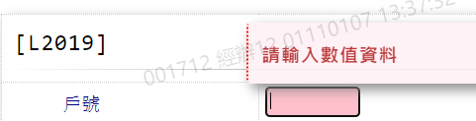

* 1. 核准號碼

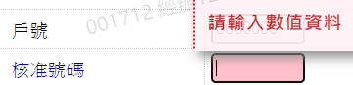

# 輸出內容：

